[**Новые УРОКИ**](https://newuroki.net/)

Новый сайт от проекта UROKI.NET. Конспекты уроков, классные часы, сценарии школьных праздников. Всё для учителя - всё бесплатно!

[**8 КЛАСС**](https://newuroki.net/category/konspekty-urokov-dlya-uchitelya/biologija/8-klass-biologija/)[**БИОЛОГИЯ**](https://newuroki.net/category/konspekty-urokov-dlya-uchitelya/biologija/)



Чт. Сен 19th, 2024 **2:27:02 PM**



Покровы тела у животных — конспект урока

**Автор** [**Глеб Беломедведев**](https://newuroki.net/author/gleb/)

⬧ [СЕН 19, 2024  #видео, #животные, #интеллект-карта, #интересные факты, #карта](https://newuroki.net/tag/karta-pamyati/)

[памяти,](https://newuroki.net/tag/karta-pamyati/) [#кроссворд](https://newuroki.net/tag/krossvord/)[,](https://newuroki.net/tag/karta-pamyati/) [#облако слов](https://newuroki.net/tag/oblako-slov/)[,](https://newuroki.net/tag/karta-pamyati/) [#оболочка](https://newuroki.net/tag/obolochka/)[,](https://newuroki.net/tag/karta-pamyati/) [#полезные советы](https://newuroki.net/tag/poleznye-sovety/)[,](https://newuroki.net/tag/karta-pamyati/) [#практическая работа](https://newuroki.net/tag/prakticheskaya-rabota/)[,](https://newuroki.net/tag/karta-pamyati/) [#презентация](https://newuroki.net/tag/prezentaciya/), [#ребус](https://newuroki.net/tag/rebus/), [#существа](https://newuroki.net/tag/sushhestva/), [#таблица](https://newuroki.net/tag/tablica/), [#тело](https://newuroki.net/tag/telo/), [#тесты](https://newuroki.net/tag/testy/), [#технологическая карта](https://newuroki.net/tag/tehnologicheskaya-karta/), [#чек-лист](https://newuroki.net/tag/chek-list/)

 16 фото  Время прочтения: 38 минут(ы)



**Содержание** [Скрыть]

1 Покровы тела у животных. Практическая работа «Изучение покровов тела у животных»

— конспект урока биологии 2 Вступление

3 Выберите похожие названия 4 Возраст учеников

1. Класс
2. Календарно-тематическое планирование
3. Раздел календарного планирования по биологии в 8 классе 8 УМК (Учебно-методический комплекс)
4. Учебник
5. Дата проведения
6. Длительность
7. Вид
8. Тип
9. Форма проведения
10. Цель
11. Задачи
12. Универсальные учебные действия
13. Методические приёмы
14. Предварительная работа педагога
15. Оборудование и оформление кабинета 21 Ход занятия / Ход мероприятия
    1. Организационный момент
    2. Актуализация усвоенных знаний
    3. Вступительное слово учителя 22 Основная часть
    4. Общая характеристика покровов тела животных
    5. Покровы тела простейших и кишечнополостных
    6. Покровы тела червей и моллюсков
    7. Покровы тела членистоногих
    8. Покровы тела позвоночных животных
    9. Практическая работа «Изучение покровов тела у животных» 23 Рефлексия
16. Заключение
17. Домашнее задание
18. Технологическая карта 27 Смотреть видео по теме

28 Полезные советы учителю 29 Чек-лист педагога

30 Карта памяти для учеников 31 Кроссворд

1. Тесты
2. Интересные факты для занятия 34 Ребус
3. Интеллект-карта
4. Облако слов
5. Презентация
6. Список источников и использованной литературы

# Покровы тела у животных. Практическая работа «Изучение покровов тела у животных» — конспект урока биологии

**Вступление**

 ***Этот конспект урока — настоящая находка для учителя***

***биологии! В нём вы найдете не только подробный план занятия***

***о покровах тела животных, но и увлекательную практическую работу. Кроме того, мы предлагаем технологическую карту, интересный кроссворд для закрепления знаний, бесплатную презентацию и тесты по теме. Погрузитесь в мир защитных покровов животных и удивите своих учеников!***

# Выберите похожие названия

Методическая разработка: «Многообразие покровов тела в животном мире» Открытый урок: «Эволюция тела у животных»

Конспект занятия: «Удивительные адаптации: покрытие тела зверей» Материал для урока: «От простейших до млекопитающих: путешествие по покровам животных»

# Возраст учеников

13-14 лет

# Класс

[8 класс](https://newuroki.net/category/konspekty-urokov-dlya-uchitelya/biologija/8-klass-biologija/)

# Календарно-тематическое планирование

[КТП по биологии 8 класс](https://newuroki.net/konspekty-urokov-dlya-uchitelya/biologija/ktp-po-biologii-8-klass/)

# Раздел календарного планирования по биологии в 8 классе

Раздел. Строение и жизнедеятельность организма животного (12 часов)

# УМК (Учебно-методический комплекс)

[укажите название своего УМК по которому Вы работаете]

# Учебник

[укажите название своего учебника]

# Дата проведения

[укажите дату проведения.]

# Длительность

45 минут

# Вид

Комбинированный

# Тип

Изучение нового материала с элементами практической работы

# Форма проведения

Урок-исследование

# Цель

Сформировать у учащихся представление о многообразии и эволюции покровов тела у животных, их функциях и адаптивном значении.

# Задачи

**Обучающая:** Изучить особенности строения тела у различных групп животных. **Развивающая:** Развивать умения анализировать, сравнивать и обобщать информацию.

**Воспитательная:** Воспитывать бережное отношение к живым существам и интерес к изучению их особенностей.

[**Универсальные учебные действия**](https://newuroki.net/kopilka-uchitelja/universalnye-uchebnye-dejstviya/)

**Личностные УУД:** Формирование научного мировоззрения, экологической культуры.

**Регулятивные УУД:** Умение планировать свою деятельность, оценивать результаты своей работы.

**Познавательные УУД:** Умение анализировать, сравнивать и классифицировать объекты, устанавливать причинно-следственные связи.

**Коммуникативные УУД:** Умение работать в группе, выражать свои мысли, аргументировать свою точку зрения.

**Метапредметные УУД:** Развитие умения использовать различные источники информации, применять полученные знания на практике.

# Методические приёмы

Беседа, объяснение, демонстрация, практическая работа, работа с микроскопом, заполнение сравнительной таблицы.

# Предварительная работа педагога

Подготовить презентацию по теме, разработать кроссворд для закрепления материала, составить интеллект-карту, подготовить чек-лист, разработать тесты, подобрать интересные факты, подготовить технологическую карту занятия, создать облако слов.

# Оборудование и оформление кабинета

Компьютер, проектор, микроскопы, микропрепараты кожи различных животных, макропрепараты (перья птиц, чешуя рыб, кусочки кожи млекопитающих), таблицы и схемы.

# Ход занятия / Ход мероприятия

## Организационный момент

Доброе утро, ребята! Прошу всех занять свои места. Сейчас я проведу перекличку, чтобы убедиться, что все присутствуют.

*(Учитель проводит перекличку)*

Отлично, спасибо. Теперь давайте проверим, все ли готовы к занятию. Пожалуйста, достаньте учебники, тетради и письменные принадлежности.

*(Педагог осматривает класс)*

Вижу, что все подготовились. Молодцы! Обратите внимание на свой внешний вид – поправьте, пожалуйста, школьную форму, если это необходимо.

Дежурные, прошу вас подготовить проекционный экран к работе. Мы будем использовать его сегодня.

Ребята, напоминаю о правилах поведения на уроке: мы внимательно слушаем друг друга, не перебиваем, поднимаем руку, если хотим что-то сказать или задать вопрос. И, конечно, прошу всех отключить мобильные телефоны или перевести их в беззвучный режим, чтобы ничто не отвлекало нас от интересной работы.

Сегодня нас ждет увлекательное путешествие в мир биологии. Мы узнаем много нового и интересного, проведем настоящее научное исследование. Я уверена, что каждый из вас сделает для себя удивительные открытия. Готовы ли вы отправиться в это захватывающее приключение?

*(Учитель улыбается и создает позитивную атмосферу в классе)*

Отлично! Я вижу ваш энтузиазм и горящие глаза. Давайте начнем наше занятие с хорошим настроением и жаждой новых знаний!

## Актуализация усвоенных знаний

Ребята, прежде чем мы начнем изучать новую тему, давайте вспомним, о чем мы говорили на прошлом уроке. Кто может напомнить нам тему прошлого занятия?

*(Ученики отвечают: «*[*Выделение у животных*](https://newuroki.net/konspekty-urokov-dlya-uchitelya/biologija/vydelenie-u-zhivotnyh-konspekt-uroka/)*«)*

Верно! Мы изучали выделительную систему живых существ. Давайте проверим, насколько хорошо вы усвоили этот материал. Я буду задавать вопросы, а вы

поднимайте руки, если знаете ответ.

Итак, первый вопрос: что такое выделение и какую роль оно играет в жизнедеятельности животных?

*(Педагог выслушивает ответы учеников)*

Отлично! Теперь вспомните, как эволюционировала выделительная система в животном мире? Кто может рассказать об основных этапах ее развития?»

*(Учитель слушает ответы и дополняет их при необходимости)*

Замечательно! А теперь давайте подумаем: какие типы выделительных структур существуют у различных групп животных? Кто назовет хотя бы два-три типа?

*(Ученики отвечают, учитель комментирует)*

Молодцы! Теперь давайте вспомним строение и функционирование почек у млекопитающих. Кто может описать основные части нефрона?

*(Учитель выслушивает ответы, корректирует при необходимости)*

Превосходно! А теперь вопрос посложнее: чем отличается выделение у водных и наземных зверей? Подумайте и предложите свои идеи.

*(Преподаватель поощряет восьмиклассников к размышлению и обсуждению)*

И последний вопрос: как регулируется работа выделительной системы и как она связана с другими механизмами организма?

*(Заслушиваются ответы, подводятся итоги)*

Ребята, я впечатлена вашими знаниями! Вы отлично помните материал прошлого урока. Это очень важно, потому что сегодня мы будем изучать новую тему, которая тесно связана с тем, что мы уже знаем о фауне. Ваши знания о выделительной системе помогут нам лучше понять то, о чем мы будем говорить сегодня.

## Вступительное слово учителя

Сегодня мы с вами отправимся в удивительное путешествие по миру животных, но не внутрь их организмов, как на прошлом уроке, а изучим то, что находится снаружи. Тема нашего занятия: «Покровы тела у животных».

Представьте себе, что мы с вами волшебным образом уменьшились и можем исследовать поверхность тела различных живых существ. Что мы увидим? Гладкую кожу лягушки или чешуйки рыбы? А может быть, мягкий мех кролика или твердый

панцирь черепахи?

Покровы тела – это не просто оболочка, защищающая внутренние органы. Это сложная система, выполняющая множество важных функций. Сегодня мы узнаем, какие бывают типы оболочек у разных групп животных, как они устроены и какую роль играют в жизни организмов.

Более того, мы не ограничимся только теорией. У нас будет увлекательная

практическая работа, где вы сможете своими глазами увидеть и изучить различные типы оболочек под микроскопом.

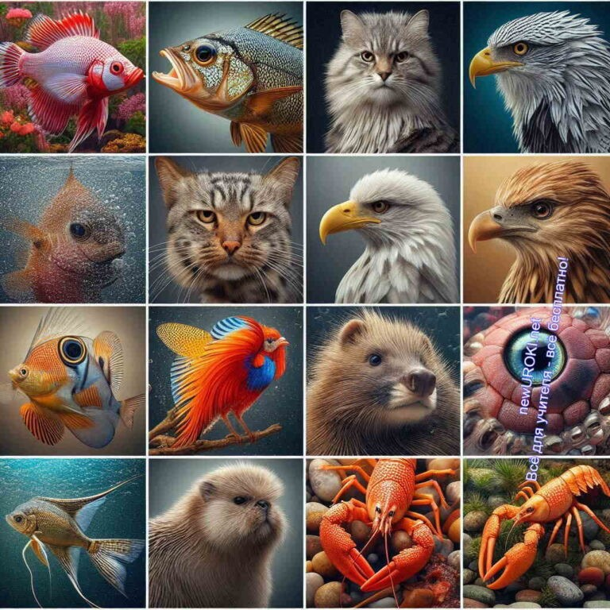



***Цитата:***

***«Каждое живое существо носит на себе отпечаток своего пути развития, и в его внешности заключена удивительная история адаптаций.»***

***— Лаура Гонсалес, 1955–2021, испанский анатом и эволюционист,***

***специалист по экологии***

Тема покровов тела животных очень важна не только для понимания биологии, но и для многих практических областей. Например, знания о строении кожи существ

помогают в разработке новых материалов в легкой промышленности, а изучение защитных механизмов покровов используется в медицине для создания новых лекарств.

Итак, готовы ли вы погрузиться в удивительный мир тела животных? Уверена, что сегодняшний урок будет не только познавательным, но и очень интересным!

# Основная часть

*Иллюстративное фото / newUROKI.net*

## Общая характеристика покровов тела животных

### Определение

 ***Покровы тела – это наружные оболочки организма, которые защищают его от повреждений, помогают ощущать***



***окружающую среду, выделяют ненужные вещества и, у некоторых животных, участвуют в дыхании.***

*Определение*

Эти структуры выполняют важные защитные функции, а также участвуют в обмене веществ, сенсорном восприятии и поддержании внутренней среды организма. В зависимости от класса животных, поверхностные структуры могут существенно отличаться по своему составу, строению и функциональной роли. Основная цель этих внешних оболочек — обеспечить защиту живого существа от механических

повреждений, инфекций, а также помочь адаптироваться к разнообразным условиям окружающей среды.

Для простейших и одноклеточных организмов внешним слоем служит клеточная

мембрана или пелликула, в то время как у многоклеточных существует более сложная система кожных покровов, которая включает различные виды клеток и слоев тканей.

Например, у беспозвоночных можно наблюдать хитиновый экзоскелет, а у позвоночных

— многослойную кожу с различными производными, такими как чешуя, перья или шерсть.

### Функции: защитная, сенсорная, выделительная, дыхательная

Главной задачей покровных структур является защита тела от внешних угроз. Это включает не только физические барьеры от механических повреждений, но и

биологическую защиту от проникновения микроорганизмов и токсинов. Например, у рыб наружный слой кожи часто покрыт слизью, которая не только снижает трение при плавании, но и защищает от бактериальных и грибковых инфекций.

Помимо защитной, важную роль играет сенсорная функция. В таких тканях расположены разнообразные рецепторы, которые позволяют животным реагировать на внешние раздражители: механические (прикосновение), температурные, химические и

другие. У млекопитающих сенсорные окончания, расположенные в коже, позволяют различать давление, температуру и боль, обеспечивая существу возможность реагировать на изменения в окружающей среде.

Выделительная функция покровов заключается в способности выводить продукты обмена веществ. Некоторые виды выделяют токсины через кожу, другие выводят соли и воду для регулирования осмотического давления. Например, кожа амфибий способна участвовать в выделении избыточных веществ, одновременно способствуя поддержанию гомеостаза организма.

Одной из уникальных функций этих систем у некоторых животных является дыхательная функция. Так, амфибии способны поглощать кислород и выводить углекислый газ через влажную кожу. Это особенно важно для водных видов, которые могут эффективно дышать не только легкими, но и через кожные покровы. У других видов, например, у насекомых, происходит газообмен через специализированные системы, связанные с наружными оболочками, такие как трахеи и стигмы.

### Эволюционное развитие

Эволюционное развитие внешних структур можно проследить от простейших форм к сложным многослойным системам. У древних одноклеточных организмов (например, амёб) внешний барьер был представлен только клеточной мембраной, которая выполняла все основные задачи — защитную, сенсорную и выделительную. По мере усложнения организмов, наружные слои начали специализироваться и дифференцироваться на различные типы клеток и тканей.

Важным этапом в эволюции внешних структур стало появление кожно-мускульного мешка у червей, который позволил улучшить двигательную активность и защиту организма. В дальнейшем развитие внешних покровов привело к формированию хитинового экзоскелета у членистоногих. Это новшество дало огромные преимущества в плане защиты и поддержания формы тела. Однако хитиновый экзоскелет ограничивал рост, поэтому членистоногие вынуждены были периодически линять, что также явилось значительным эволюционным шагом.

У позвоночных животных развитие наружных систем пошло по другому пути. У них появились многослойные кожные покрытия, которые включают эпидермис, дерму и гиподерму. Кожа позвоночных не только обеспечивает механическую защиту, но и выполняет массу других функций: терморегуляция (например, у млекопитающих за счет наличия потовых желез), водоотталкивание (за счет сальных желез), а также участие в синтезе витаминов и гормонов.

На поздних этапах эволюции у разных групп существ появляются специализированные структуры: чешуя у рыб, роговые чешуи у рептилий, перьевой покров у птиц и шерсть у млекопитающих. Эти элементы стали важными адаптивными механизмами, которые обеспечивают успешное выживание видов в их природных условиях. Например, перья птиц не только служат для полета, но и обеспечивают терморегуляцию, а волосяной слой млекопитающих защищает от холода и перегрева.

Таким образом, внешние структуры организма — это результат длительной эволюции, в ходе которой они приобрели сложные функции и разнообразные формы. Эти адаптации способствовали успешному освоению животными различных сред обитания, начиная от водной и заканчивая сухопутной.

[**Стоит прочесть также: Опора и движение животных - конспект урока**](https://newuroki.net/konspekty-urokov-dlya-uchitelya/biologija/opora-i-dvizhenie-zhivotnyh-konspekt-uroka/)

**Таблица: Эволюционные адаптации**

|  |  |
| --- | --- |
| **Группа существ** | **Эволюционная адаптация** |
| Простейшие | Упрощённая структура |
| Кишечнополостные | Радиальная симметрия |
| Черви | Кожно-мускульный слой |
| Членистоногие | Хитиновый внешний слой |
| Позвоночные | Развитая система защитных слоёв |

## Покровы тела простейших и кишечнополостных

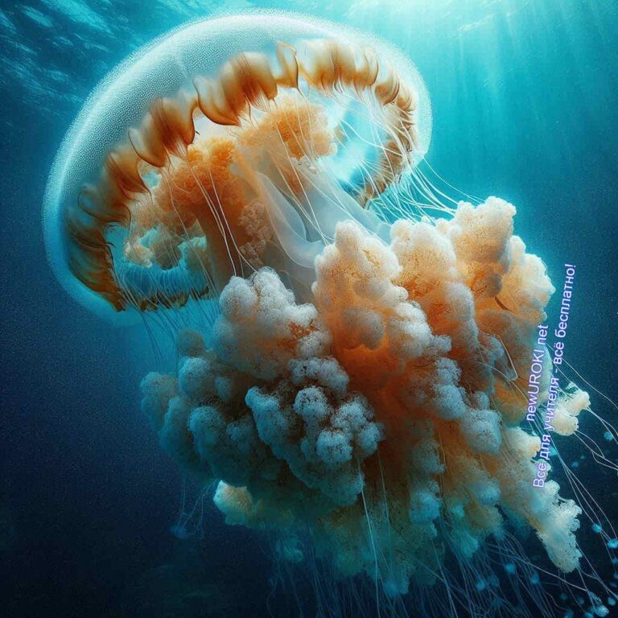

*Иллюстративное фото / newUROKI.net*

### Особенности покровов простейших: пелликула, клеточная мембрана

У одноклеточных организмов, таких как простейшие, наружные структуры имеют относительно простое строение. Основным элементом внешней оболочки является клеточная мембрана — тонкая, но прочная структура, отделяющая клетку от внешней среды. Она выполняет множество функций: защиту, регулирование обмена веществ и взаимодействие с окружающей средой. Важной особенностью мембраны является её полупроницаемость, позволяющая пропускать одни вещества и блокировать другие.

Некоторые простейшие, например инфузории, имеют более сложную наружную структуру — пелликулу. Пелликула представляет собой плотный эластичный слой под клеточной мембраной, который помогает сохранять форму и обеспечивает её гибкость.

Это особенно важно для существ, обитающих в воде, так как пелликула помогает им эффективно перемещаться и реагировать на изменения внешних условий. В отличие от клеточной стенки растений, пелликула не является жесткой, что даёт простейшим больше свободы в движениях.

### Покровы кишечнополостных: эктодерма, энтодерма

Кишечнополостные, к которым относятся медузы, гидры и кораллы, имеют многоклеточную организацию, и их покровы состоят из двух слоёв клеток — эктодермы и энтодермы. Эти слои выполняют важные функции в жизни организма.

 ***Эктодерма — это наружный слой клеток, который выполняет***

***защитную функцию и взаимодействует с окружающей средой. У***

***кишечнополостных они могут обладать жгутиками, которые***

***помогают захватывать частицы пищи или обеспечивают передвижение организма.***





***Энтодерма (от греч. — «внутренний» и — «кожа»), или энтобласт, — внутренний зародышевый листок многоклеточных животных. У первичноротых энтодерма***

***выстилает полость первичной кишки, из неё образуется средняя кишка и все её добавочные железы. У вторичноротых образует***

***внутренний слой кишечной трубки.*** [***Википедия***](https://ru.wikipedia.org/wiki/%D0%AD%D0%BD%D1%82%D0%BE%D0%B4%D0%B5%D1%80%D0%BC%D0%B0)

*Определение*

Этот слой также участвует в восприятии раздражителей, так как некоторые элементы эктодермы могут иметь рецепторы для обнаружения изменений в среде.

Она выполняет пищеварительную функцию и участвует в обмене веществ. В кишечнополостных этот слой также может содержать клетки, которые выделяют ферменты для расщепления пищи. Взаимодействие между этими двумя слоями обеспечивает жизнедеятельность и функционирование организма.

### Специализированные клетки: стрекательные, железистые

Кишечнополостные известны наличием уникальных клеток — стрекательных, которые играют важную роль в защите и охоте. Они содержат стрекательные капсулы, которые при контакте с жертвой или врагом выбрасывают нити с ядом, парализуя или отпугивая противника. Стрекательные клетки расположены преимущественно в эктодерме и

являются ключевым элементом защиты и нападения у таких существ, как медузы и актинии.

Железистые клетки также встречаются у кишечнополостных, и их основная функция заключается в выделении различных веществ. Например, у гидр и медуз железистые элементы могут выделять слизь, которая помогает организму двигаться или

прикрепляться к поверхностям. Также они могут участвовать в процессах пищеварения, выделяя ферменты в гастральную полость.



Таким образом, простейшие и кишечнополостные имеют различные типы наружных структур, которые приспособлены к их особенностям жизни. Для простейших важна простота и гибкость, обеспечиваемая пелликулой и мембраной, тогда как кишечнополостные имеют многослойные ткани с уникальными элементами для защиты, охоты и пищеварения.

## Покровы тела червей и моллюсков

*Иллюстративное фото / newUROKI.net*

### Кожно-мускульный мешок плоских и круглых червей

У большинства червей внешняя оболочка тесно связана с мышечными структурами, образуя так называемый кожно-мускульный мешок. Этот элемент тела состоит из двух основных компонентов: наружного слоя — эпидермиса (или кутикулы) и мышечных клеток, которые расположены под ним. У плоских червей, таких как планарии, кожно- мускульный мешок представлен тонким слоем клеток, которые покрыты ресничками.

Эти реснички помогают организму плавать и перемещаться по поверхности. У плоских червей кожа не только защищает организм, но и участвует в дыхании и выделении.

Круглые черви, такие как нематоды, имеют более сложную структуру кожно- мускульного мешка. Наружная оболочка, или кутикула, защищает организм от внешних воздействий, а слой под ней состоит из продольных мышц, которые обеспечивают изгибы тела. Такая структура позволяет червям активно двигаться в различных субстратах, например, в почве или воде, извиваясь и проталкиваясь сквозь преграды.

### Кутикула нематод

Одной из ключевых особенностей нематод является их кутикула — толстый и прочный наружный слой, который выполняет сразу несколько функций. Кутикула нематод состоит из нескольких слоев белков и липидов, что делает её устойчивой к механическим повреждениям и проникновению вредных веществ. Этот защитный слой также предотвращает излишнюю потерю воды, что особенно важно для организмов, обитающих в сухих условиях или в агрессивных средах, таких как кишечник других организмов.

Кутикула нематод регулярно обновляется в процессе роста, так как она не способна растягиваться. Во время линьки старая кутикула сбрасывается, а на её месте

формируется новая. Этот процесс обеспечивает нематодам возможность расти и адаптироваться к изменяющимся условиям среды. Кроме того, кутикула играет важную роль в передвижении, так как благодаря ей тело нематод сохраняет свою форму и гибкость.

### Эпителий и раковина моллюсков

Моллюски, к которым относятся такие организмы, как улитки, осьминоги и двустворчатые моллюски, имеют сложную систему наружных покровов. Их тело

покрыто многослойным эпителием, который выполняет защитную и выделительную функции. Эпителий моллюсков выделяет особые вещества, участвующие в процессе образования раковины. Раковина моллюсков — это твёрдая структура, состоящая из карбоната кальция и органических соединений, которая служит основной защитой организма от хищников и внешних воздействий.

Раковина у различных видов моллюсков может быть как сплошной, так и разделённой на несколько частей, как, например, у двустворчатых моллюсков. У улиток раковина имеет спиральную форму, что даёт им возможность защищать своё мягкое тело, втягивая его внутрь при опасности. У некоторых моллюсков, таких как осьминоги и кальмары, раковина редуцирована или отсутствует, и вместо этого защитные функции выполняют пигментированные клетки кожи, которые позволяют им менять цвет и маскироваться под окружающую среду.

Таким образом, покровы у червей и моллюсков сильно различаются по строению и функциям. Кожно-мускульный мешок червей обеспечивает им подвижность и защиту, тогда как кутикула нематод — это сложная структура, защищающая их от вредных условий. У моллюсков тела дополняются прочной раковиной, которая служит защитой и поддержкой их мягких тканей.

## Покровы тела членистоногих

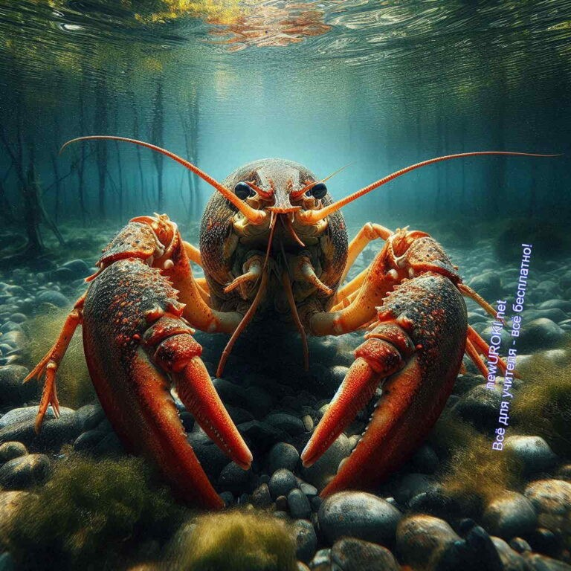

*Иллюстративное фото / newUROKI.net*

### Хитиновый экзоскелет

Членистоногие, включающие насекомых, паукообразных и ракообразных, обладают уникальной внешней оболочкой — хитиновым экзоскелетом. Этот твёрдый внешний каркас обеспечивает поддержку и защиту организму, выполняя функции, аналогичные скелету у позвоночных. Хитин — это органическое соединение, которое формирует основу экзоскелета. Он отличается высокой прочностью и гибкостью, что позволяет

экзоскелету быть одновременно твёрдым и достаточно эластичным для движения. Наружная оболочка играет роль не только в защите от механических повреждений и хищников, но и служит барьером против потери влаги и проникновения вредных веществ.

Экзоскелет членистоногих разделён на сегменты, что позволяет этим существам двигаться с большей гибкостью. Каждый сегмент соединён суставами, что делает движения конечностей плавными и точными. У разных групп членистоногих структура экзоскелета может варьироваться. Например, у насекомых наружная оболочка часто покрыта дополнительными восковыми слоями, которые предотвращают потерю влаги, что особенно важно для обитателей сухих мест. У ракообразных, таких как крабы и омары, экзоскелет дополнительно укреплён солями кальция, что делает его особенно прочным.

### Линька членистоногих

Одним из важнейших процессов в жизни членистоногих является линька, так как их экзоскелет не растёт вместе с телом. Линька — это процесс сбрасывания старого

внешнего панциря и образования нового. Во время роста организм оказывается ограничен в размерах из-за жёсткости экзоскелета, поэтому по мере роста он должен периодически сбрасывать старую оболочку и наращивать новую, более просторную. Процесс линьки включает несколько стадий: накапливание питательных веществ, ослабление старого хитинового панциря и его сброс.

После сброса экзоскелета тело членистоногого некоторое время остаётся мягким и уязвимым, что делает его особенно подверженным атакам хищников. На этой стадии организм обычно скрывается в укрытии, пока новый панцирь не затвердеет. Линька

происходит несколько раз на протяжении жизни, особенно интенсивно на стадии молодого организма, когда рост идёт наиболее активно. У некоторых членистоногих, например, у насекомых, линька сопровождается метаморфозом, когда организм кардинально изменяет своё строение, превращаясь, например, из личинки в взрослую особь.

### Разнообразие покровов у разных классов членистоногих

Членистоногие представляют собой одну из самых многочисленных групп в мире, и их внешние оболочки существенно различаются в зависимости от класса. У насекомых, например, хитиновый экзоскелет может быть лёгким и тонким, что позволяет им летать, как у бабочек или мух. Некоторые насекомые обладают дополнительными защитными структурами, такими как жёсткие надкрылья у жуков, которые закрывают и защищают их нежные крылья.

У паукообразных наружная оболочка также выполняет множество функций. У пауков, помимо хитинового экзоскелета, есть дополнительные щетинки и волоски, которые

помогают им чувствовать вибрации и запахи, а также обеспечивают защиту от внешних раздражителей. У скорпионов экзоскелет укреплён дополнительными пластинами, что даёт им возможность переносить более жёсткие условия среды.

Ракообразные, такие как креветки, крабы и омары, имеют наиболее прочные наружные структуры благодаря кальциевым отложениям в хитиновом панцире. Эти панцири могут достигать значительных размеров и выступают как защита от врагов и агрессивных условий обитания, например, в солёной воде. Некоторые представители, такие как крабы-отшельники, даже используют раковины моллюсков для дополнительной защиты, сочетая свои твёрдые панцири с внешними предметами.

Таким образом, внешние структуры у членистоногих отличаются большим разнообразием, но все они выполняют важнейшие функции защиты, движения и взаимодействия с окружающей средой. Хитиновый экзоскелет, линька и уникальные

приспособления для разных классов делают их чрезвычайно успешными и адаптированными к различным условиям жизни.



## Покровы тела позвоночных животных

*Иллюстративное фото / newUROKI.net*

### Кожа рыб: чешуя, слизь

У рыб кожа выполняет важные защитные и физиологические функции. Она покрыта чешуёй, которая служит первичным барьером против механических повреждений и инфекций. Чешуя у рыб имеет разное строение и форму в зависимости от вида.

Например, у большинства костных рыб чешуйки тонкие и гибкие, располагаются внахлёст, как черепица, что даёт коже эластичность и возможность легко адаптироваться к движениям тела. У хрящевых рыб, таких как акулы, чешуя имеет более грубое строение и напоминает по своей структуре зубы, что придаёт

поверхности кожи шершавость и дополнительную защиту.

Помимо чешуи, кожа рыб выделяет слизь, которая покрывает их тело тонким слоем.

Слизь помогает рыбам в плавании, уменьшая трение воды о поверхность, а также

предотвращает проникновение патогенных микроорганизмов и паразитов. Этот слой играет роль как в защите от болезней, так и в регуляции водно-солевого обмена, особенно у видов, обитающих в пресной и солёной воде.

### Кожа земноводных: железы, проницаемость

У амфибий кожа играет особую роль, так как многие из них могут дышать через неё. У земноводных, таких как лягушки и саламандры, она тонкая и проницаемая для газов и воды. Этот механизм позволяет им абсорбировать кислород прямо из воды или

воздуха, что особенно важно для тех видов, которые проводят значительную часть жизни в водной среде. Однако такая проницаемость делает их кожу уязвимой для высыхания, поэтому большинство амфибий ведут полуводный образ жизни или обитают во влажных средах.

Кожа амфибий содержит множество желез, которые выделяют различные вещества. Одни железы продуцируют слизь, которая помогает сохранять влажность и облегчает дыхание через неё. Другие железы, особенно у некоторых видов жаб и лягушек, выделяют ядовитые вещества, которые защищают их от хищников. Например, у тропических жаб вырабатываются сильные токсины, отпугивающие потенциальных врагов.

### Сухая кожа пресмыкающихся: роговые чешуи

У рептилий кожа адаптирована к жизни в более сухих условиях по сравнению с амфибиями. Главная особенность этих организмов — наличие роговых чешуй, которые покрывают её плотным слоем. Эти чешуйки состоят из кератина — белка, который

предотвращает потерю влаги и защищает тело от внешних факторов. Благодаря роговому покрову рептилии могут обитать в засушливых регионах, где водные ресурсы ограничены.

Чешуйки у разных представителей этого класса могут отличаться по форме и размеру.

У змей чешуйки гладкие и помогают им перемещаться по поверхности, тогда как у ящериц чешуйки могут быть более грубыми, часто образуя шипы или бугры для

дополнительной защиты. Линька — это важный процесс для пресмыкающихся, в ходе которого они сбрасывают старую кожу, заменяя её новой. У змей этот процесс

происходит целиком, тогда как у ящериц — фрагментами.

[**Стоит прочесть также: Многообразие организмов - конспект урока**](https://newuroki.net/konspekty-urokov-dlya-uchitelya/biologija/mnogoobrazie-organizmov-konspekt-uroka/)

### Перьевой покров птиц

Покров тела птиц — это перья, которые выполняют множество функций, включая теплоизоляцию, защиту, а также участие в полёте. Перья — это специализированные роговые образования, состоящие из кератина. Они бывают разных типов: контурные

перья покрывают тело и крылья, придавая птице аэродинамическую форму и защищая её от внешних факторов, а пуховые перья служат для удержания тепла.

У птиц происходит регулярная смена перьевого оперения, называемая линькой. Это необходимо для поддержания здоровья и функциональности перьев, особенно у тех

видов, которые активно летают. Оперение также играет роль в камуфляже, брачных играх и социальной коммуникации. Например, у многих птиц самцы имеют более

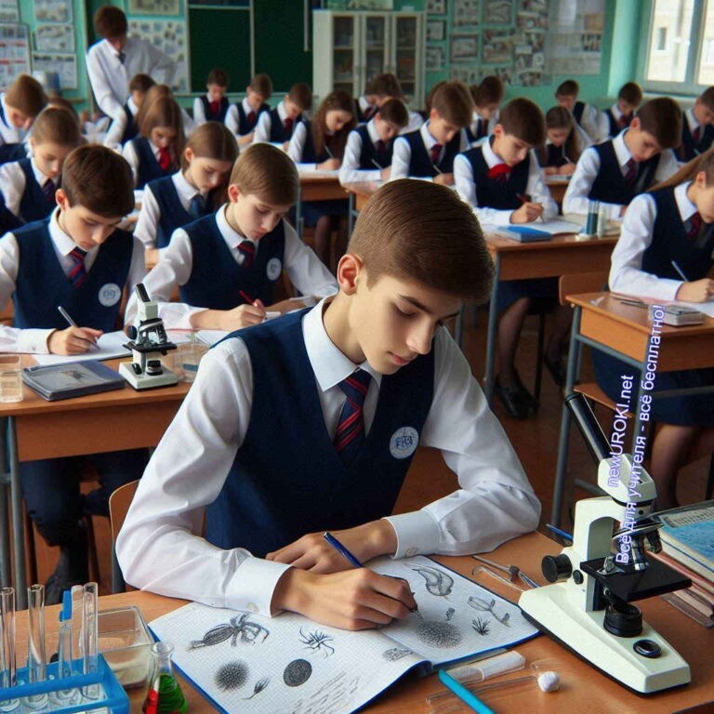

яркую окраску для привлечения самок.

### Волосяной покров млекопитающих

Млекопитающие, в отличие от большинства других позвоночных, имеют волосяной покров, который обеспечивает им отличную терморегуляцию. Волосы и шерсть

помогают удерживать тепло, что особенно важно для теплокровных организмов, таких как млекопитающие, которые поддерживают постоянную температуру тела. Шерсть может варьироваться по густоте и длине в зависимости от вида и среды обитания.

Например, у арктических животных, таких как белые медведи, волосяное покрытие особенно плотное и густое, что позволяет им выживать в экстремально холодных условиях.

Волосяной покров также выполняет функции защиты от внешних факторов, таких как солнце, холод или укусы насекомых. У некоторых млекопитающих, например, у ежей, волосы видоизменены в острые иглы, которые служат защитой от хищников. У других видов волосы могут выполнять социальные и коммуникативные функции: хвостовые кисточки львов или гривы лошадей используются для демонстрации силы и статуса.

Таким образом, кожа и её производные у позвоночных представляют собой сложную и многофункциональную систему, адаптированную к различным условиям среды обитания. Чешуя, перья и волосы играют ключевую роль в выживании, защите и адаптации к изменениям окружающей среды.

## Практическая работа «Изучение покровов тела у животных»

*Иллюстративное фото / newUROKI.net*

### Инструктаж по технике безопасности

Перед началом любой практической работы крайне важно провести инструктаж по технике безопасности. Ученики должны ознакомиться с правилами использования лабораторного оборудования, включая микроскопы и макропрепараты. Преподаватель объясняет, как правильно обращаться с микроскопом, не допуская резких движений, чтобы избежать повреждений линз или окуляров. Во время работы с микропрепаратами важно быть аккуратным, чтобы не повредить стекла и не

порезаться. Также нужно напомнить учащимся, что все объекты, предоставленные для изучения, являются биологическим материалом, с которым нужно обращаться с уважением и осторожностью. По завершении работы, необходимо тщательно очистить оборудование и вернуть его на место.

### Изучение микропрепаратов кожи различных животных под микроскопом

На этом этапе учащиеся знакомятся с микроструктурой кожных поверхностей представителей разных групп организмов. Преподаватель предоставляет

микропрепараты кожи рыб, амфибий, рептилий, млекопитающих и других групп. Под микроскопом ученики наблюдают тонкие срезы тканей, изучая клеточное строение кожи, структуру чешуи или волосяного покрова.

Для рыбы, например, под микроскопом можно увидеть чешую, которая имеет слоистое строение. У амфибий ученики могут рассмотреть тонкий эпидермис и железы, которые выделяют слизь. Рептилии демонстрируют слои роговых чешуй, которые защищают их от высыхания и повреждений. У млекопитающих можно наблюдать волосяные

фолликулы и слои, наполненные кровеносными сосудами.

### Изучение макропрепаратов: перья птиц, чешуя рыб, кусочки кожи млекопитающих

После изучения микропрепаратов, учащимся предоставляется возможность ознакомиться с макропрепаратами, которые можно рассмотреть невооружённым глазом или с использованием лупы. Преподаватель предоставляет образцы перьев птиц, чешуи рыб и кожных поверхностей млекопитающих.

При изучении перьев птиц ученики отмечают их строение: бородки, создающие

прочную структуру, воздушность и гибкость, что важно для полёта и теплоизоляции.

Они сравнивают контурные перья с пуховыми, обнаруживая, что последние служат для сохранения тепла. Чешуя рыб, напротив, имеет защитные функции: у костных рыб она гладкая и покрыта слизью, а у акул — плотная и острая, образующая своеобразный

«панцирь». Образцы кожи млекопитающих демонстрируют волосяной покров и структуру эпидермиса, позволяя понять, как эти существа приспосабливаются к различным условиям обитания.

### Заполнение сравнительной таблицы по особенностям покровов разных групп животных

Для систематизации полученных знаний учащимся предлагается заполнить сравнительную таблицу. В ней они должны отразить основные особенности кожных

покровов разных классов: рыб, амфибий, рептилий, птиц и млекопитающих. В таблице указываются такие параметры, как наличие чешуи, волос или перьев, функции кожи, наличие слизи или желез, а также адаптивные свойства покровов для различных сред обитания.

Эта работа помогает ученикам структурировать информацию и сделать выводы о связи строения и функций кожных поверхностей с условиями жизни. Например, кожа рыб, покрытая слизью и чешуёй, позволяет им легко передвигаться в водной среде и защищаться от инфекций. У амфибий кожа тонкая и влажная, что помогает в газообмене, а у рептилий — сухая и плотная, защищающая от испарения влаги.

### Формулирование выводов об эволюционном развитии покровов тела у животных

После завершения практической работы ученики должны сделать выводы о том, как развивались кожные покровы у различных групп живых существ в процессе эволюции. Например, чешуя у рыб и рептилий, перья у птиц и волосы у млекопитающих — всё это производные эпидермиса, которые возникли в ответ на требования среды.

Ученики приходят к пониманию, что эволюция существ шла по пути приспособления к разным условиям обитания. Например, у рыб чешуя защищает тело в водной среде и способствует уменьшению трения, у амфибий кожа участвует в дыхании, а у рептилий

— защищает от потери влаги. Оперение у птиц, помимо терморегуляции, служит для полёта, а волосы у млекопитающих — это важнейший элемент защиты и сохранения тепла.

Эти выводы позволяют учащимся глубже понять процессы адаптации организмов к различным условиям обитания и роль кожных покровов в этих процессах.

# Рефлексия

Ребята, давайте немного отвлечёмся и проведём [рефлексию](https://newuroki.net/kopilka-uchitelja/refleksiya/). Я хочу, чтобы каждый из вас подумал о том, насколько успешно вы справились с сегодняшним заданием.

Вспомните практическую работу, которую мы только что выполнили, и оцените, насколько легко или сложно было вам изучать разные виды кожных покровов под микроскопом и макропрепараты.

Как вы думаете, удалось ли вам понять, в чём заключается разнообразие внешнего строения живых существ и как оно связано с их образом жизни? Что нового вы узнали сегодня? Возможно, что-то стало для вас неожиданным или вызвало особый интерес?

Подумайте о том, как вы использовали свои знания и навыки — было ли это эффективно?

#### Теперь я попрошу вас выбрать один из трёх вариантов и мысленно оценить свои ощущения от урока:

Если вы чувствуете, что выполнили работу успешно и вам было интересно, поднимите руку.

Если вам кажется, что были моменты, которые вызвали трудности, но в целом вы справились, поднимите две руки.

Если вы чувствуете, что многое было непонятно или сложно, и вы бы хотели ещё раз вернуться к этой теме, покажите это, опустив руки на парту.

Давайте обсудим: что было самым интересным моментом занятия? Что вызвало сложности? Какие вопросы остались у вас после нашего урока?

Помните, что оценка вашей работы сегодня — это не просто проверка знаний. Это ваш шанс увидеть, как вы развиваетесь, какие навыки у вас улучшаются и над чем ещё нужно поработать. Подумайте, что вы могли бы сделать лучше в следующий раз.

Главное — это не просто ответы на вопросы, а ваше желание познавать новое и учиться!

# Заключение



*Учителя шутят*

Уважаемые восьмиклассники, сегодня мы сделали большой шаг в понимании того, как устроен живой мир вокруг нас. Мы узнали, что у каждой группы организмов своя уникальная система защиты и взаимодействия с окружающей средой, и это поражает своим многообразием. Важно помнить, что каждое живое существо — это удивительный результат долгой эволюции, и нам с вами выпала честь изучать это удивительное разнообразие.

Не бойтесь задавать вопросы и искать ответы. Ведь чем больше мы узнаём, тем

больше открываем новых загадок. И кто знает, может, именно вы станете теми, кто сделает важные открытия в мире биологии!

Вы большие молодцы! Ваше старание и интерес к теме вдохновляют. Впереди нас ждёт ещё много интересного, и я уверена, что каждый из вас готов к новым свершениям. Продолжайте проявлять любопытство и стремление к знаниям. Помните, что изучение природы — это не только наука, но и настоящее приключение! Спасибо за работу на уроке, и до встречи на следующем занятии!

[**Домашнее задание**](https://newuroki.net/kopilka-uchitelja/domashnee-zadanie/)

*Ученики шутят*

Прочитать параграф учебника по теме.

Подготовить мини-доклад по одному из животных (на выбор). Решить кроссворд (раздать кроссворды).

По желанию: подготовить рисунок или модель, иллюстрирующую особенности тела одной из групп живых существ.

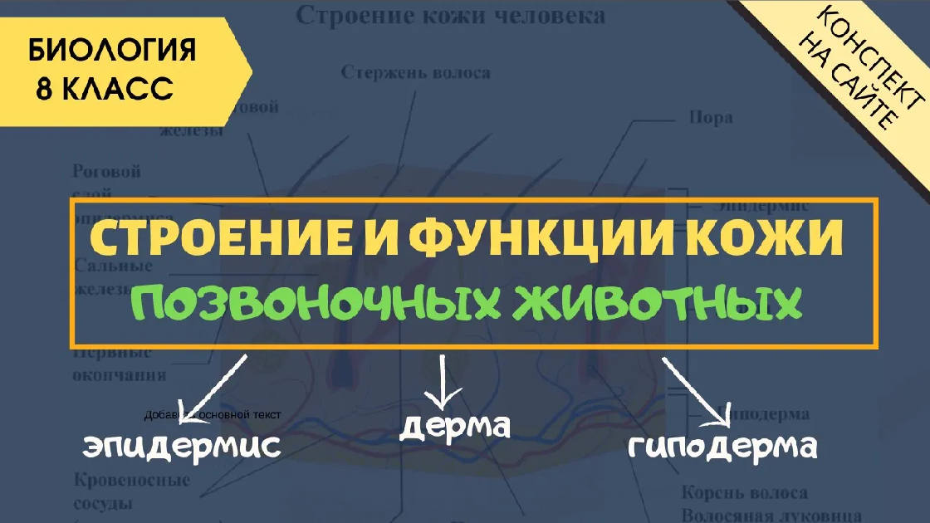

# Технологическая карта

[Скачать бесплатно технологическую карту урока по теме: «Покровы тела у животных. Практическая работа «Изучение покровов тела у животных»»](https://newuroki.net/wp-content/uploads/2024/09/tehnologicheskaja-karta-pokrovy-tela-u-zhivotnyh-konspekt-uroka.docx)

# Смотреть видео по теме

[тела животных. 8 класс. Строе…](https://www.youtube.com/watch?v=lSEHs5ZzojI)

[Биология](https://www.youtube.com/watch?v=lSEHs5ZzojI)

[Покровы](https://www.youtube.com/watch?v=lSEHs5ZzojI)

# Полезные советы учителю

[Скачать бесплатно 5 полезных советов для проведения урока биологии по теме:](https://newuroki.net/wp-content/uploads/2024/09/poleznye-sovety-pokrovy-tela-u-zhivotnyh-konspekt-uroka.docx)

[«Покровы тела у животных» в формате Ворд](https://newuroki.net/wp-content/uploads/2024/09/poleznye-sovety-pokrovy-tela-u-zhivotnyh-konspekt-uroka.docx)

# Чек-лист педагога

[Скачать бесплатно чек-лист для проведения урока биологии по теме: «Покровы тела у животных. Практическая работа «Изучение покровов тела у животных»» в формате Word](https://newuroki.net/wp-content/uploads/2024/09/chek-list-pedagoga-pokrovy-tela-u-zhivotnyh-konspekt-uroka.docx)

[Чек-лист для учителя — это](https://newuroki.net/kopilka-uchitelja/chek-list-uroka/) инструмент педагогической поддержки, представляющий собой структурированный перечень задач, шагов и критериев, необходимых для успешного планирования, подготовки и проведения урока или мероприятия.

# Карта памяти для учеников

[Скачать бесплатно карту памяти для учеников 8 класса по биологии по теме: «Покровы тела у животных» в формате Ворд](https://newuroki.net/wp-content/uploads/2024/09/karta-pamjati-pokrovy-tela-u-zhivotnyh-konspekt-uroka.docx)



Карта памяти — это методический инструмент, который помогает учащимся структурировать и запоминать ключевую информацию по определенной теме.

# Кроссворд

*Кроссворд*

[Скачать бесплатно кроссворд на урок биологии в 8 классе по теме: «Покровы тела у животных. Практическая работа «Изучение покровов тела у животных»» в формате WORD](https://newuroki.net/wp-content/uploads/2024/09/krossvord-pokrovy-tela-u-zhivotnyh-konspekt-uroka.docx)

# Тесты

Какая структура защищает внутренние системы простейших? а) Клеточная стенка

б) Пелликула

в) Хитиновый панцирь Правильный ответ: б

У какого типа беспозвоночных впервые появляется эктодерма? а) Кишечнополостные

б) Плоские черви в) Круглые черви

Правильный ответ: а

Что такое кутикула?

а) Внешний скелет членистоногих б) Защитный слой нематод

в) Раковина моллюсков Правильный ответ: б

Какой процесс характерен для членистоногих? а) Регенерация

б) Линька

в) Метаморфоз Правильный ответ: б

Чем покрыта поверхность рыб? а) Чешуей

б) Перьями в) Шерстью

Правильный ответ: а

Какая особенность характерна для амфибий? а) Сухая поверхность

б) Проницаемость для воды в) Роговые пластинки Правильный ответ: б

Что характерно для поверхности рептилий? а) Влажность

б) Проницаемость

в) Ороговевшие щитки Правильный ответ: в

Какая структура уникальна для птиц? а) Перья

б) Чешуя в) Волосы

Правильный ответ: а

Что является производным эпидермиса у млекопитающих? а) Чешуя

б) Волосы в) Перья

Правильный ответ: б

Какая функция НЕ характерна для наружных структур позвоночных? а) Терморегуляция

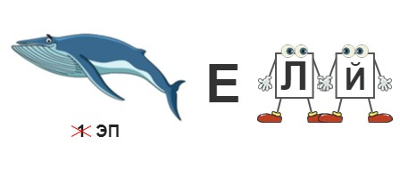

б) Фотосинтез

в) Защита от механических повреждений Правильный ответ: б

# Интересные факты для занятия

#### Интересный факт 1:

У некоторых глубоководных акул чешуя способна светиться в темноте! Это явление называется биолюминесценцией и помогает хищникам привлекать добычу или общаться друг с другом в полной темноте океанских глубин.

#### Интересный факт 2:

Хамелеоны меняют цвет не только для маскировки, но и для общения. Яркие цвета могут сигнализировать о готовности к спариванию, агрессии или даже о самочувствии особи. Удивительно, но эти рептилии способны менять окраску, управляя специальными клетками, содержащими пигменты!

#### Интересный факт 3:

У утконоса нет шерсти на клюве, но зато там расположены электрорецепторы. С их помощью это удивительное млекопитающее может обнаруживать слабые электрические импульсы, испускаемые мышцами потенциальной добычи, что

позволяет ему успешно охотиться даже с закрытыми глазами!

# Ребус

*Ребус*

Если под картинкой вместо буквы зачеркнута цифра или знак равенства стоит между

цифрой и буквой, то заменять нужно буквы, располагающиеся в названии картинки под этими номерами.

Если буквы стоят вместе и держатся за руки, то это означает, что где-то по смыслу нужно подставить предлог «с» или союз «и».

# Интеллект-карта

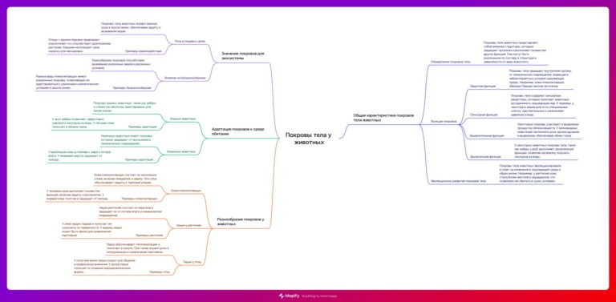

*Ментальная карта (интеллект-карта, mind map)*

[Ментальная карта (интеллект-карта, mind map)](https://newuroki.net/kopilka-uchitelja/intellekt-karta-na-uroke/) — это графический способ структурирования информации, где основная тема находится в центре, а связанные идеи и концепции отходят от неё в виде ветвей. Это помогает лучше понять и запомнить материал.

# Облако слов

*Облако слов*

[Облако слов](https://newuroki.net/kopilka-uchitelja/oblako-slov-na-uroke/) — удобный инструмент на занятии: помогает активизировать знания, подсказывает, служит наглядным материалом и опорой для учащихся разных возрастов и предметов.

# Презентация

*Презентация*

[Скачать бесплатно презентацию на урок биологии в 8 классе по теме: «Покровы тела у животных. Практическая работа «Изучение покровов тела у животных»» в формате](https://newuroki.net/wp-content/uploads/2024/09/prezentacija-pokrovy-tela-u-zhivotnyh-konspekt-uroka.pptx)

[PowerPoint](https://newuroki.net/wp-content/uploads/2024/09/prezentacija-pokrovy-tela-u-zhivotnyh-konspekt-uroka.pptx)

# Список источников и использованной литературы

1. Горюшкин С.В., Ценаева Л.А., «Эволюция структурных адаптаций у различных групп существ». Издательство «Научная школа», Санкт-Петербург, 2004. 256 страниц.
2. Фульман М.А., Шапилова И.П., «Функции защитных структур у водных и наземных форм». Издательство «Учёный мир», Москва, 2001. 312 страниц.
3. Васильев А.Н., «Сенсорные и выделительные особенности у представителей разных классов». Издательство «Академическая книга», Новосибирск, 1999. 198 страниц.
4. Буровский Ю.П., «Многообразие внешних структур и их адаптивное значение». Издательство «Гуманитарное знание», Казань, 2005. 278 страниц.
5. Корюнов О.В., «Приспособления и защитные механизмы у различных классов позвоночных». Издательство «Просветитель», Екатеринбург, 2002. 240 страниц.

 **0 НРАВИТСЯ**

 **0 НЕ НРАВИТСЯ**

50% Нравится

Или

50% Не нравится

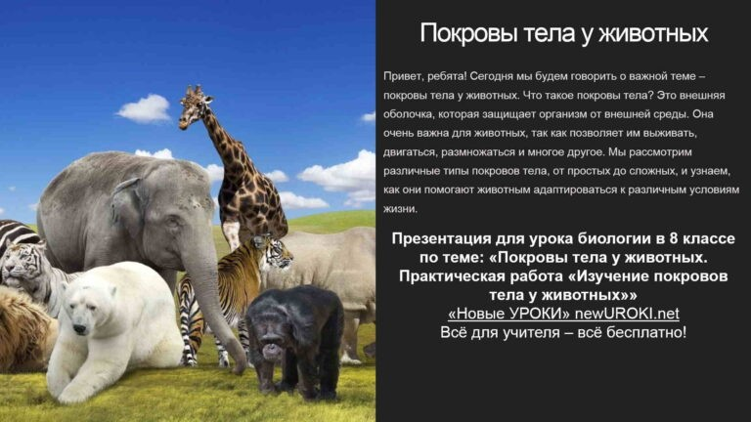

Скачали? Сделайте добро в один клик! Поделитесь образованием с друзьями! Расскажите о нас!



**ПОХОЖИЕ УРОКИ**

[**Цикл развития мхов — конспект урока**](https://newuroki.net/konspekty-urokov-dlya-uchitelya/biologija/cikl-razvitiya-mhov-konspekt-uroka/)

− **Слова ассоциации (тезаурус) к уроку:** снег, крыша, покрывало, кожа, туловище,

дух, оболочка, анатомия, тепло, органы

 При использовании этого материала в Интернете (сайты, соц.сети, группы и т.д.) требуется обязательная прямая ссылка на сайт newUROKI.net. Читайте "Условия

использования материалов сайта"

[**Цикл развития мхов — конспект**](https://newuroki.net/konspekty-urokov-dlya-uchitelya/biologija/cikl-razvitiya-mhov-konspekt-uroka/)

[**урока** ](https://newuroki.net/konspekty-urokov-dlya-uchitelya/biologija/cikl-razvitiya-mhov-konspekt-uroka/)



**Автор** [**Глеб Беломедведев**](https://newuroki.net/author/gleb/)

**Глеб Беломедведев** - постоянный автор и эксперт newUROKI.net, чья биография олицетворяет трудолюбие, настойчивость в достижении целей и экспертность. Он обладает высшим образованием и имеет

более 5 лет опыта преподавания в школе. В течение последних 18 лет он также успешно работает в ИТ-секторе. Глеб владеет уникальными навыками написания авторских конспектов уроков, составления сценариев школьных праздников, разработки мероприятий и создания классных часов в школе. Его талант и энтузиазм делают его неотъемлемой частью команды и надежным источником вдохновения для других.



[**Методы изучения живой природы: измерение — конспект урока**](https://newuroki.net/konspekty-urokov-dlya-uchitelya/biologija/metody-izucheniya-zhivoj-prirody-izmerenie-konspekt-uroka/)

[**Растительные ткани — конспект урока**](https://newuroki.net/konspekty-urokov-dlya-uchitelya/biologija/rastitelnye-tkani-konspekt-uroka/)

**Найти**

**ПОИСК**

**КОНСПЕКТЫ УРОКОВ**

[Конспекты уроков для учителя](https://newuroki.net/category/konspekty-urokov-dlya-uchitelya/) [Алгебра](https://newuroki.net/category/konspekty-urokov-dlya-uchitelya/algebra/)

[Английский язык](https://newuroki.net/category/konspekty-urokov-dlya-uchitelya/anglijskij-jazyk/)

[Астрономия](https://newuroki.net/category/konspekty-urokov-dlya-uchitelya/astronomija/) [10 класс](https://newuroki.net/category/konspekty-urokov-dlya-uchitelya/astronomija/10-klass-astronomiya/)

[Библиотека](https://newuroki.net/category/konspekty-urokov-dlya-uchitelya/biblioteka/)

[Биология](https://newuroki.net/category/konspekty-urokov-dlya-uchitelya/biologija/) [5 класс](https://newuroki.net/category/konspekty-urokov-dlya-uchitelya/biologija/5-klass-biologija/)

1. [класс](https://newuroki.net/category/konspekty-urokov-dlya-uchitelya/biologija/6-klass-biologija/)
2. [класс](https://newuroki.net/category/konspekty-urokov-dlya-uchitelya/biologija/7-klass-biologija/)
3. [класс](https://newuroki.net/category/konspekty-urokov-dlya-uchitelya/biologija/8-klass-biologija/)

[География](https://newuroki.net/category/konspekty-urokov-dlya-uchitelya/geografija/) [5 класс](https://newuroki.net/category/konspekty-urokov-dlya-uchitelya/geografija/5-klass/)

1. [класс](https://newuroki.net/category/konspekty-urokov-dlya-uchitelya/geografija/6-klass/)
2. [класс](https://newuroki.net/category/konspekty-urokov-dlya-uchitelya/geografija/7-klass/)
3. [класс](https://newuroki.net/category/konspekty-urokov-dlya-uchitelya/geografija/8-klass/)
4. [класс](https://newuroki.net/category/konspekty-urokov-dlya-uchitelya/geografija/9-klass/)
5. [класс](https://newuroki.net/category/konspekty-urokov-dlya-uchitelya/geografija/10-klass/) [Геометрия](https://newuroki.net/category/konspekty-urokov-dlya-uchitelya/geometrija/)

[Директору и завучу школы](https://newuroki.net/category/konspekty-urokov-dlya-uchitelya/direktoru-i-zavuchu-shkoly/) [Должностные инструкции](https://newuroki.net/category/konspekty-urokov-dlya-uchitelya/direktoru-i-zavuchu-shkoly/dolzhnostnye-instrukcii/)

[ИЗО](https://newuroki.net/category/konspekty-urokov-dlya-uchitelya/izobrazitelnoe-iskusstvo/)

[Информатика](https://newuroki.net/category/konspekty-urokov-dlya-uchitelya/informatika/) [История](https://newuroki.net/category/konspekty-urokov-dlya-uchitelya/istorija/)

[Классный руководитель](https://newuroki.net/category/konspekty-urokov-dlya-uchitelya/klassnyj-rukovoditel/) [5 класс](https://newuroki.net/category/konspekty-urokov-dlya-uchitelya/klassnyj-rukovoditel/5-klass-klassnye-chasy/)

1. [класс](https://newuroki.net/category/konspekty-urokov-dlya-uchitelya/klassnyj-rukovoditel/6-klass-klassnye-chasy/)
2. [класс](https://newuroki.net/category/konspekty-urokov-dlya-uchitelya/klassnyj-rukovoditel/7-klass-klassnye-chasy/)
3. [класс](https://newuroki.net/category/konspekty-urokov-dlya-uchitelya/klassnyj-rukovoditel/8-klass-klassnye-chasy/)
4. [класс](https://newuroki.net/category/konspekty-urokov-dlya-uchitelya/klassnyj-rukovoditel/9-klass-klassnye-chasy/)
5. [класс](https://newuroki.net/category/konspekty-urokov-dlya-uchitelya/klassnyj-rukovoditel/10-klass-klassnye-chasy/)
6. [класс](https://newuroki.net/category/konspekty-urokov-dlya-uchitelya/klassnyj-rukovoditel/11-klass-klassnye-chasy/) [Профориентационные уроки](https://newuroki.net/category/konspekty-urokov-dlya-uchitelya/klassnyj-rukovoditel/proforientacionnye-uroki/)

[Математика](https://newuroki.net/category/konspekty-urokov-dlya-uchitelya/matematika/)

[Музыка](https://newuroki.net/category/konspekty-urokov-dlya-uchitelya/muzyka/)

[Начальная школа](https://newuroki.net/category/konspekty-urokov-dlya-uchitelya/nachalnaja-shkola/)

[ОБЗР](https://newuroki.net/category/konspekty-urokov-dlya-uchitelya/osnovy-bezopasnosti-i-zashhity-rodiny/)

1. [класс](https://newuroki.net/category/konspekty-urokov-dlya-uchitelya/osnovy-bezopasnosti-i-zashhity-rodiny/8-klass-obzr/)
2. [класс](https://newuroki.net/category/konspekty-urokov-dlya-uchitelya/osnovy-bezopasnosti-i-zashhity-rodiny/9-klass-obzr/)
3. [класс](https://newuroki.net/category/konspekty-urokov-dlya-uchitelya/osnovy-bezopasnosti-i-zashhity-rodiny/10-klass-obzr/)
4. [класс](https://newuroki.net/category/konspekty-urokov-dlya-uchitelya/osnovy-bezopasnosti-i-zashhity-rodiny/11-klass-obzr/) [Обществознание](https://newuroki.net/category/konspekty-urokov-dlya-uchitelya/obshhestvoznanie/) [Право](https://newuroki.net/category/konspekty-urokov-dlya-uchitelya/pravo/) [Психология](https://newuroki.net/category/konspekty-urokov-dlya-uchitelya/psihologiya/)

[Русская литература](https://newuroki.net/category/konspekty-urokov-dlya-uchitelya/russkaja-literatura/) [Русский язык](https://newuroki.net/category/konspekty-urokov-dlya-uchitelya/russkij-jazyk/) [Технология (Труды)](https://newuroki.net/category/konspekty-urokov-dlya-uchitelya/tehnologija-trudy/) [Физика](https://newuroki.net/category/konspekty-urokov-dlya-uchitelya/fizika/) [Физкультура](https://newuroki.net/category/konspekty-urokov-dlya-uchitelya/fizkultura/)

[Химия](https://newuroki.net/category/konspekty-urokov-dlya-uchitelya/himija/) [Экология](https://newuroki.net/category/konspekty-urokov-dlya-uchitelya/ekologiya/) [Экономика](https://newuroki.net/category/konspekty-urokov-dlya-uchitelya/ekonomika/)

[Копилка учителя](https://newuroki.net/category/kopilka-uchitelja/)

[Сценарии школьных праздников](https://newuroki.net/category/scenarii-shkolnyh-prazdnikov/)

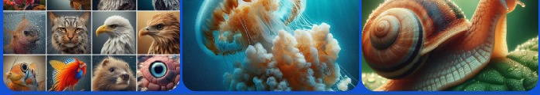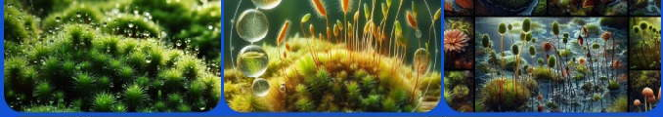

**ИНТЕРЕСНЫЕ КОНСПЕКТЫ УРОКОВ**



[**Покровы тела у животных — конспект…**](https://newuroki.net/konspekty-urokov-dlya-uchitelya/biologija/pokrovy-tela-u-zhivotnyh-konspekt-uroka/)

[**Цикл развития мхов — конспект урока**](https://newuroki.net/konspekty-urokov-dlya-uchitelya/biologija/cikl-razvitiya-mhov-konspekt-uroka/)

[**Растительные ткани — конспект урока**](https://newuroki.net/konspekty-urokov-dlya-uchitelya/biologija/rastitelnye-tkani-konspekt-uroka/)

[**Методы изучения живой природы:…**](https://newuroki.net/konspekty-urokov-dlya-uchitelya/biologija/metody-izucheniya-zhivoj-prirody-izmerenie-konspekt-uroka/)

[**Новые УРОКИ**](https://newuroki.net/)

Новый сайт от проекта UROKI.NET. Конспекты уроков, классные часы, сценарии школьных праздников. Всё для учителя - всё бесплатно!

[Главная](https://newuroki.net/) [О сайте](https://newuroki.net/o-sajte/) [Политика конфиденциальности](https://newuroki.net/privacy-policy/) [Условия использования материалов сайта](https://newuroki.net/rules/)

Добро пожаловать на сайт "Новые уроки" - newUROKI.net, специально созданный для вас, уважаемые учителя,

преподаватели, классные руководители, завучи и директора школ! Наш лозунг "Всё для учителя - всё бесплатно!" остается неизменным почти 20 лет! Добавляйте в закладки наш сайт и получите доступ к методической библиотеке конспектов уроков, классных часов, сценариев школьных праздников, разработок, планирования по ФГОС, технологических карт и презентаций. Вместе мы сделаем вашу работу еще более интересной и успешной! Дата открытия: 13.06.2023